À tous les vents
PROGRAMMES : ST, STE, SE
DÉMARCHE : Conception technologique
CONCEPT : Circulation atmosphérique
MANUEL : Chapitre 7
Boîte à outils : Page 75

Capsules Info : activités
La force du vent varie de la brise qui soulève à peine une feuille aux bourrasques qui créent des tourbillons de neige lors des tempêtes d’hiver. Les météorologues se servent notamment des données sur le vent pour prévoir le temps qu’il fera. L’objet que vous allez fabriquer dans cette activité vous renseignera sur la force du vent sans que vous ayez à regarder le canal météo.
Pour vous aider à répondre aux questions de cette activité, consultez les pages 224 et 226 à 228 de votre manuel, ainsi que la page 75 de la Boîte à outils.
IDENTIFIER UN BESOIN ET CHOISIR UNE SOLUTION
1. Au cours de cette activité, vous fabriquerez un anémomètre à l’aide de matériaux simples. Que pourrez-vous mesurer avec cet instrument ?

Capsule info 9
ÉTABLIR LES PRINCIPES DE FONCTIONNEMENT
2. Complétez le schéma de principe de l’anémomètre que vous devrez construire en illustrant :
a) le mouvement de la paille;
b) le mouvement du cure-dent;
c) la force entraînant le fonctionnement de l’anémomètre.
Schéma de principe
3. Quel mouvement de l’air survenant dans la troposphère est à l’origine du fonctionnement de
l’anémomètre ?

4. Qu’est-ce qui donne naissance aux vents ?

5. De quelle direction proviennent les vents dominants en Amérique du Nord ?

STE

SE

SE

6. Quelle cellule de circulation atmosphérique engendre les vents dominants qui soufflent sur le Québec ?

STE
ÉTABLIR LES PRINCIPES DE CONSTRUCTION
7. Voici la liste du matériel et des matériaux nécessaires à la construction de votre anémomètre.
Matériel
• Une boîte de carton d’au moins 11 cm de profondeur
(ex. : une boîte à chaussures), sans son couvercle
• Une feuille de carton ondulé
• Une brochette en bois
• Une paille
• Un cure-dent
• Du ruban adhésif
• Des ciseaux
• Un couteau à lame rétractable
• Une règle
• Un compas
• Un crayon
8. À l’aide de la liste du matériel et des matériaux qui précède, complétez le schéma de
construction de l’anémomètre, à la page suivante :
a) en indiquant le nom des pièces ;
b) en complétant la légende des matériaux ;
c) en indiquant où sera utilisé l’organe de liaison à l’aide du symbole approprié (X) ;
d) en illustrant les formes de guidage offertes par certaines pièces.

Schéma de construction
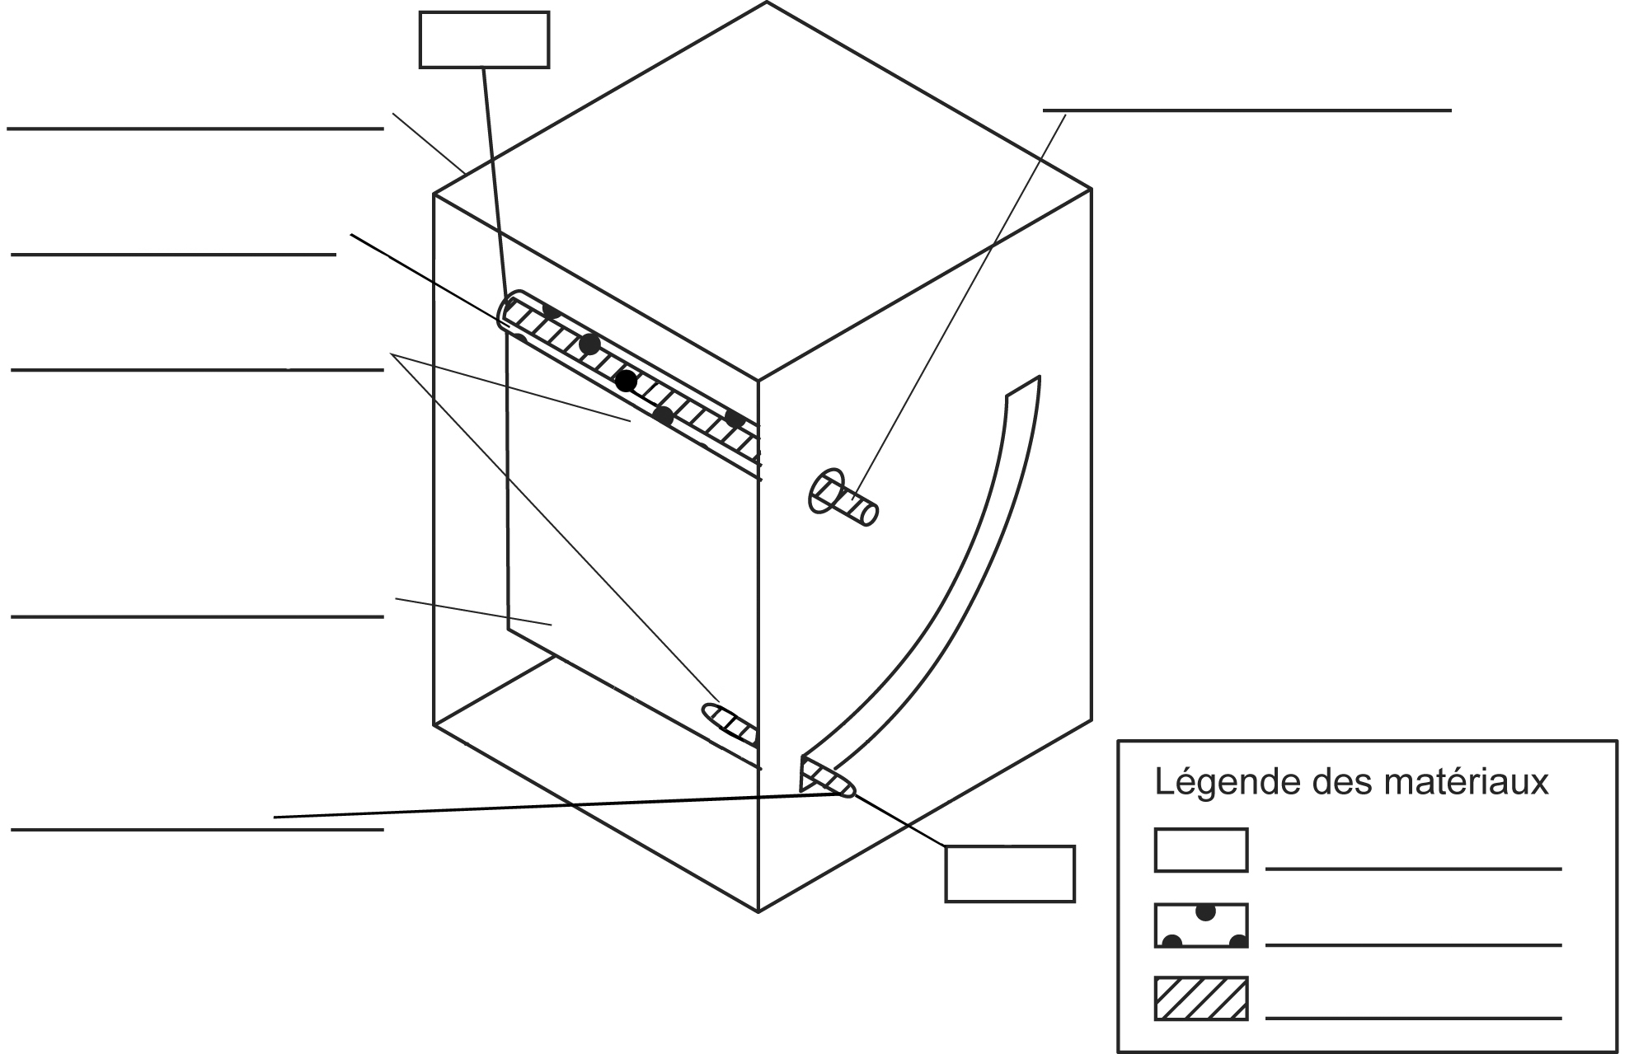
CONSTRUIRE ET VÉRIFIER UN PROTOTYPE
9. Construisez votre prototype en suivant les étapes de la gamme de fabrication présentée en
annexe.
10. Vérifiez le fonctionnement de votre anémomètre à l’extérieur. Vous devrez placer un objet
lourd (comme votre manuel) sur le dessus de l’anémomètre pour éviter que le vent ne le fasse tomber. Assurez-vous toutefois que cet objet n’empêche pas le vent d’y pénétrer.
Votre anémomètre fonctionne-t-il comme prévu ? Sinon, quel est le problème ?
11. Comment devez-vous placer votre anémomètre si vous voulez prendre une bonne mesure de la force du vent ?

12. Précisez comment fonctionne votre anémomètre en complétant la phrase suivante :
Plus le vent souffle fort,
13. Votre anémomètre ne comporte pas d’échelle pour mesurer précisément la force du vent. Comment pourriez-vous faire pour obtenir une échelle juste ?
14. Votre anémomètre est construit dans des matériaux très légers. Quels matériaux seraient plus appropriés si vous comptiez utiliser votre anémomètre lorsqu’il y a de forts vents ?
15. Que pourriez-vous ajouter à votre anémomètre (à l’exception d’une échelle de mesure) ou comment pourriez-vous le modifier pour qu’il soit plus efficace ?

ANNEXE
Gamme de fabrication – Anémomètre
Matériaux : une boîte de carton, une feuille de carton ondulé, une brochette en bois, une
paille, un cure-dent, du ruban adhésif
N° | Opération | Croquis |  | Matériel
10 | Mesurage et traçage
11 | Tracer un cercle légèrement plus gros que la brochette en bois de chaque côté de la boîte, à 10 mm du rebord de la boîte et à 40 mm du dessus de la boîte. | 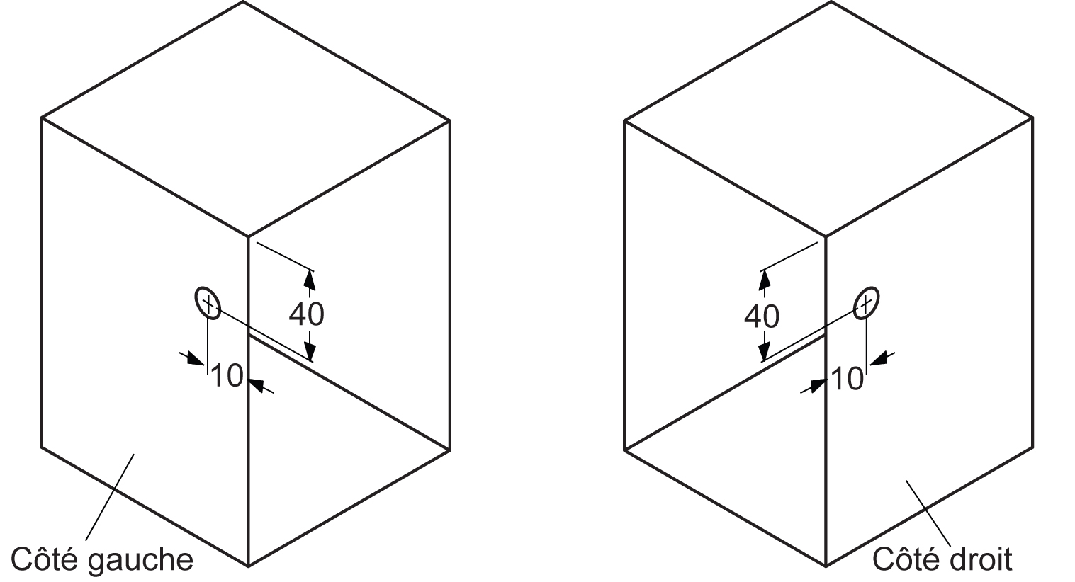 |  | • Une règle  • Un crayon  • Un compas
12 | D’un côté de la boîte, tracer une ligne horizontale et une ligne verticale tangentes au cercle. | 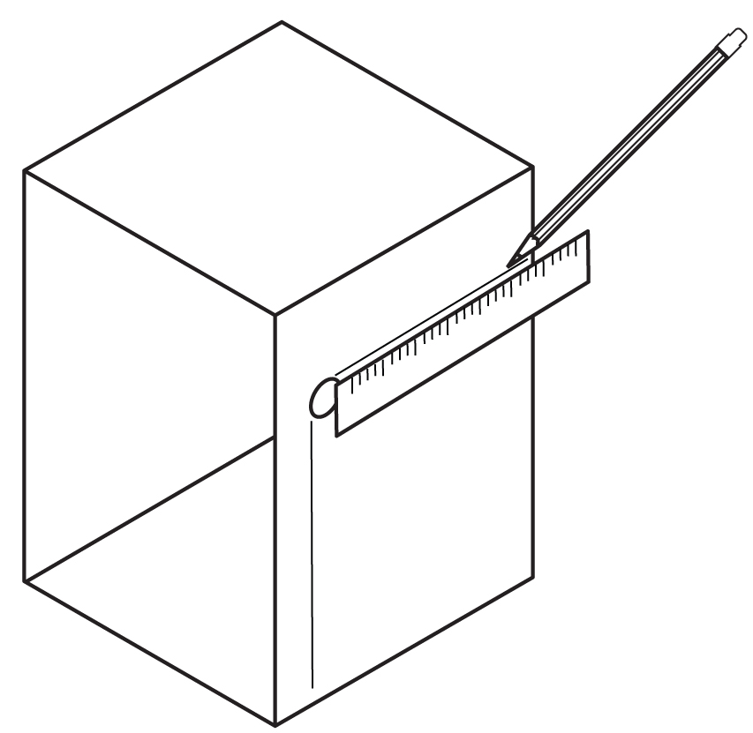 |  | • Une règle  • Un crayon
13 | En prenant le centre du cercle comme milieu, tracer un arc de cercle d’un rayon de 80 mm entre les deux lignes. Tracer un deuxième arc de cercle de 90 mm. | 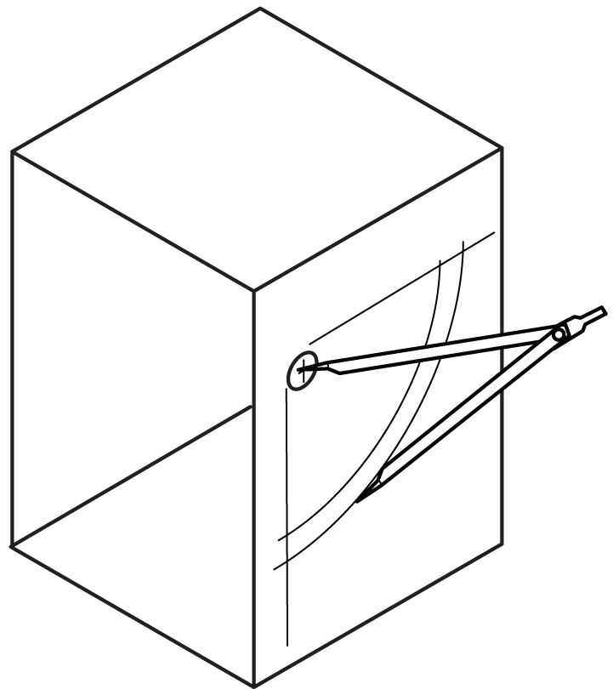 |  | • Une règle  • Un crayon  • Un compas

14 | Sur la feuille de carton ondulé, tracer un rectangle mesurant 10 mm de moins de largeur que l’ouverture de la boîte et 90 mm de hauteur. | 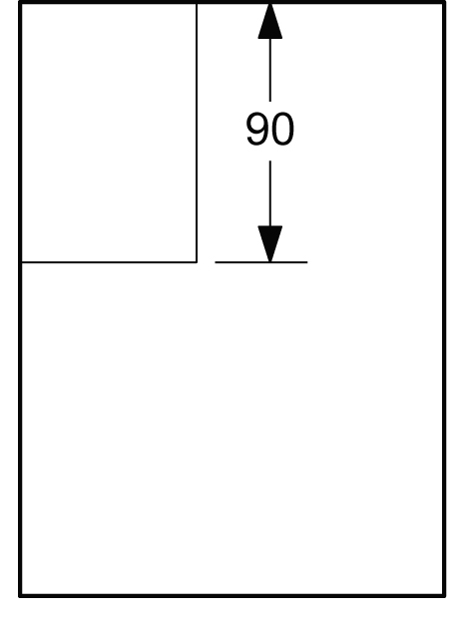 | • Une règle  • Un crayon
20 | Usinage
21 | Découper les deux cercles et l’arc de cercle. | 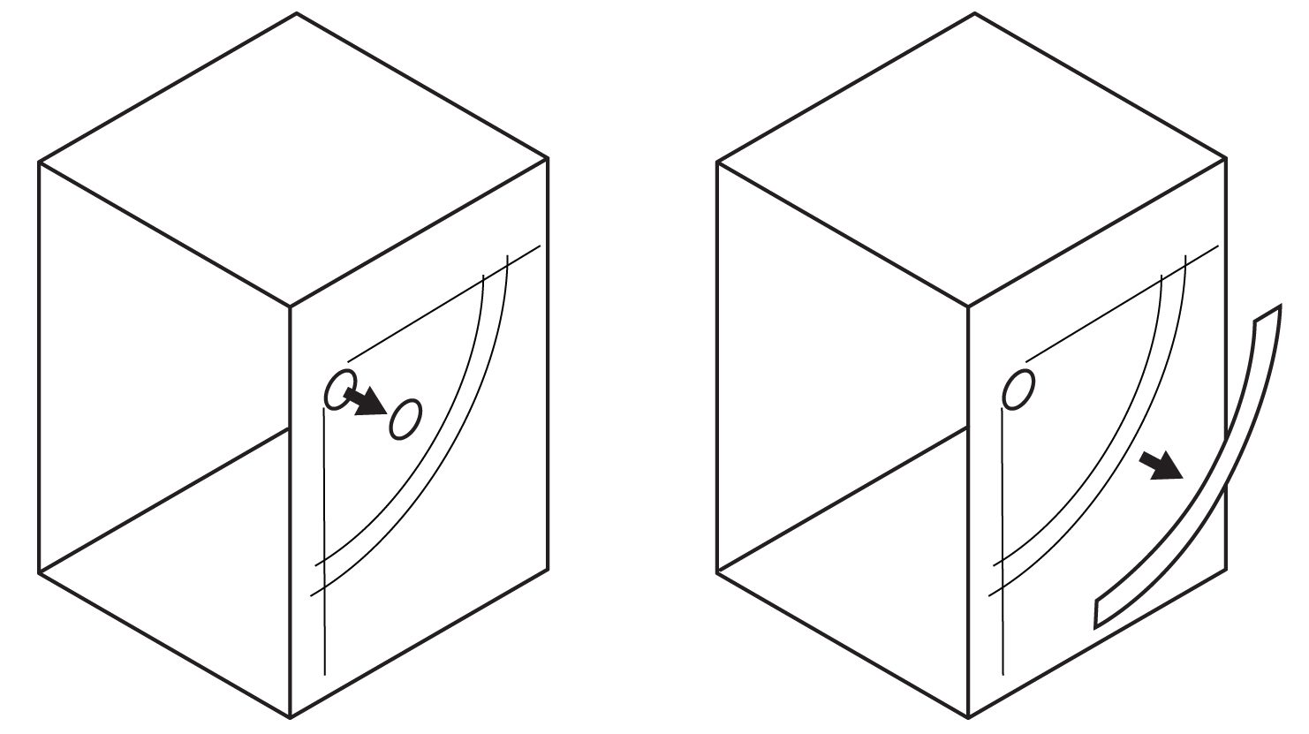 | • Un couteau à  lame rétractable
22 | Découper le rectangle de carton. | 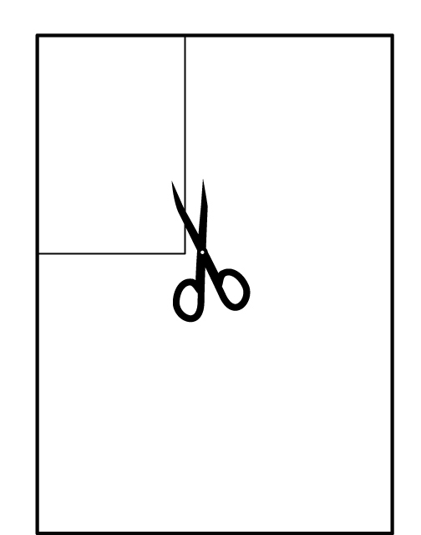 | • Des ciseaux
23 | Couper la paille de la même largeur que le rectangle de carton. | 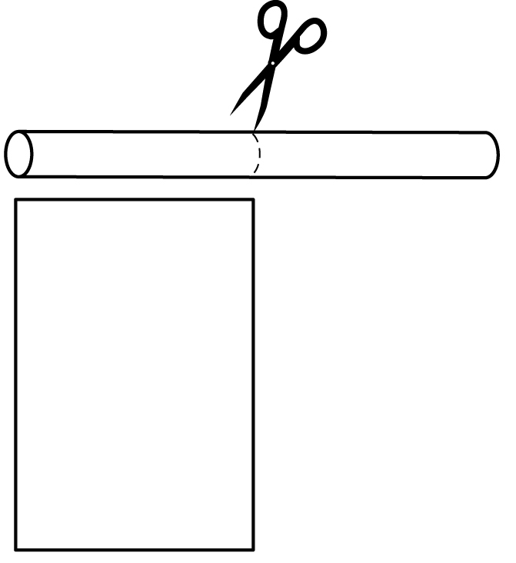 | • Des ciseaux

30 | Assemblage
31 | Fixer la paille sur la largeur du rectangle de carton à l’aide du ruban adhésif. | 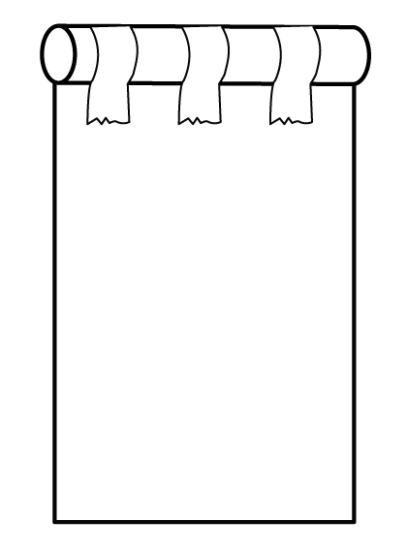
32 | Passer la brochette par un trou de la boîte. Faire passer la brochette dans la paille et par le deuxième trou de la boîte. | 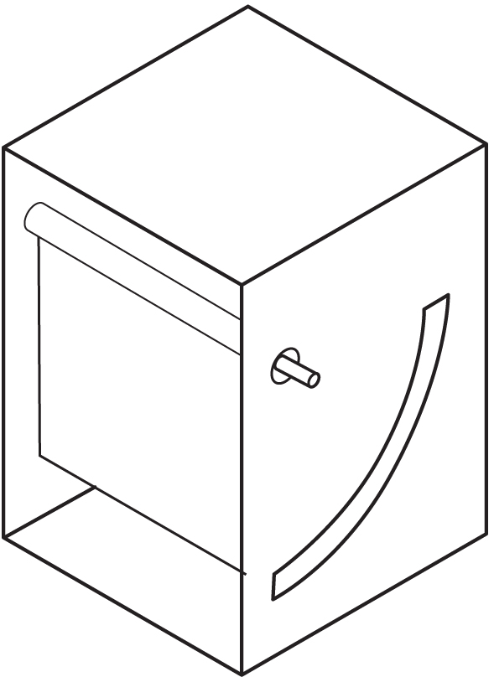
33 | Insérer le cure-dent à la base du rectangle de carton de façon qu’il puisse se déplacer sans frottement dans l’arc de cercle. | 